Система онлайн-мониторинга газа с лазерным PTZ-сканированием
XT-G6000C

руководство по эксплуатации

Henan Otywell Electronic Technology Co., Ltd.
каталог

I. Обязательно к прочтению перед использованием 24
1.1 Указания для пользователя 24
1.2 Положения о гарантии качества и освобождении от ответственности 24
1.3 Меры безопасности 35
1.3.1 Меры безопасности при эксплуатации приборов 35
1.3.2 Прочие меры безопасности 35
1.4 Избегайте использования неисправных 35
1.4.1 При использовании приборов в неблагоприятных погодных условиях необходимо соблюдать следующие меры предосторожности: 35
II. Описание составных частей 46
2.1 Обзор изделия 46
2.1.1 Принцип обнаружения 46
2.2 Вид спереди 46
2.3 Взрывозащищённая коробка 57
2.4 Габариты поворотного устройства и размеры монтажного пространства 57
III. Порядок выполнения монтажа 68
3.1 Порядок выполнения монтажа 68
3.2 Проверка оборудования 68
3.3 Эксплуатация оборудования 68
3.3.1 Основные операции 68
IV. Работа с программным обеспечением 79
4.1 Запуск программы 79
4.2 Вход пользователя 79
4.3 Подключение видеосигнала 79
4.4. Подключение сигналов зондирования 810
4.5. Запуск задачи зондирования 911
4.6 Остановка задачи зондирования 1012
4.7 Настройка точек сигнализации 1012
4.8. Настройка точек позиционирования сканирования 1214
4.8.1 Ручная регулировка точек позиционирования 1214
4.8.2 Сохранение точки позиционирования 1214
4.9 Настройка маршрута обхода 1315
4.10 Запуск обхода 1315
4.11 Просмотр истории 1315
4.12 Информация о датчике зондирования 1416
V. Факторы, влияющие на точность 1517
VI. Устранение типовых неисправностей 1517
VII. Приложение 1517
7.1 Ежедневное техническое обслуживание и уход 1517
7.2 Технические характеристики 1618

I. Обязательно к прочтению перед использованием
Данный прибор прошёл калибровку перед выпуском с завода.

1.1 Уведомление для пользователя
Добро пожаловать в стационарный лазерный газовый прибор зондирования XT-G6000C (далее — прибор зондирования). Перед использованием данного изделия внимательно прочитайте настоящее руководство. Оно содержит важную эксплуатационную информацию и технические характеристики, которые пользователь должен строго соблюдать для обеспечения правильной работы устройства. Приведённые указания также помогут пользователю правильно эксплуатировать изделие и получать точные результаты анализа.
Настоящее руководство содержит исчерпывающие указания по правильному использованию приборов зондирования и служит точным справочным материалом для технически подготовленного персонала или лиц, обладающих соответствующими знаниями в области эксплуатации и управления приборами. Перед эксплуатацией приборов необходимо полностью изучить правила техники безопасности и предупреждения, изложенные в настоящем руководстве, и применять их на практике. В силу различных ограничений невозможно привести подробное описание всех аспектов. Если пользователю требуется дополнительная информация или помощь по вопросам, не освещённым в настоящем руководстве, обратитесь в нашу службу послепродажной поддержки по телефону горячей линии 400-811-8873.

1.2 Гарантия качества и условия освобождения от ответственности
Выбирая Outeiwell Technology, вы выбираете высококачественную продукцию. Все изделия нашей компании подлежат бесплатному ремонту в течение гарантийного срока; после окончания гарантийного срока взимается соответствующая плата за замену компонентов. При возникновении любых проблем в процессе эксплуатации обращайтесь к нам для оперативной помощи. На весь прибор распространяется гарантия сроком один год.
Любой ремонт после окончания гарантийного срока, а также ремонт в течение гарантийного срока при наличии указанных ниже неисправностей считается послегарантийным ремонтом, на который бесплатное гарантийное обслуживание не распространяется. Outeiwell Technology оставляет за собой право взимать плату за выездное техническое обслуживание. К таким неисправностям относятся, среди прочего:
1) вследствие ненадлежащей эксплуатации (попадание воды внутрь, коррозия, пожар или электрические помехи от высоковольтных цепей);
2) обстоятельства непреодолимой силы (повреждения, вызванные землетрясениями, ударами молнии, наводнениями и т. п.);
3) несанкционированная модификация внутренних узлов изделия без разрешения;
4) несоблюдение руководства пользователя и правил обучения при эксплуатации изделия, приведшее к его повреждению;
Настоящее руководство распространяется только на приборы и компоненты, проданные покупателям поставщиками, дистрибьюторами и представителями, уполномоченными Oteville Technologies.

1.3 Меры безопасности
Перед использованием данного прибора убедитесь, что вы прочитали и поняли изложенные ниже меры безопасности.

1.3.1 Меры безопасности при эксплуатации приборов

Внимание ：
1. Прибор необходимо защищать от излучения высокотемпературных источников тепла, так как чрезмерно высокая или низкая температура может отрицательно повлиять на его рабочие характеристики и срок службы.
2. Не допускайте продолжительного взгляда на лазерный излучатель во избежание ожога глаз.
Внимание ：
1. Прибор необходимо защищать от излучения высокотемпературных источников тепла, так как чрезмерно высокая или низкая температура может отрицательно повлиять на рабочие характеристики и срок службы преобразователя. 1. Прибор необходимо защищать от излучения высокотемпературных источников тепла, так как чрезмерно высокая или низкая температура может отрицательно повлиять на рабочие характеристики и срок службы преобразователя.
2. Не допускайте продолжительного взгляда на лазерный излучатель во избежание ожога глаз.
3. Прибор имеет металлический корпус. Не касайтесь его при включённом питании во избежание поражения электрическим током.

1.3.2 Прочие меры безопасности
1) Данный прибор относится к прецизионному оборудованию. Не пытайтесь разбирать, модифицировать или изменять устройство. Если прибор не работает нормально или обнаруживаются неисправности, свяжитесь с нами.
2) При случайном повреждении прибора немедленно прекратите эксплуатацию, отключите устройство, убедившись в безопасности окружающей обстановки, отсоедините электропитание и свяжитесь с нами.
3) Способ вывода: при подключении выхода RS485 к безопасной зоне необходимо установить барьер безопасности для предотвращения подачи внешней энергии перед подключением к другим устройствам; однако при подключении к искробезопасному оборудованию это не требуется.

1.4 Не используйте неисправные компоненты
Чтобы свести к минимуму риск отказов, внимательно прочитайте следующее.

1.4.1 При использовании приборов в неблагоприятных погодных условиях необходимо соблюдать следующие меры предосторожности
Данный прибор сконструирован для предотвращения попадания внутрь вертикально падающих капель воды. В сырую погоду, например при дожде или снеге, а также в условиях смога с высокой концентрацией твёрдых частиц, необходимо учитывать следующие меры предосторожности и конкретные решения:
На барабанных окнах (стеклянных линзах) приёмо-передающего устройства изделия в сырую погоду, например при дожде или снеге, могут скапливаться капли воды, что может нарушать приём сигнала и его интенсивность и тем самым влиять на нормальную работу. Скопившиеся капли воды следует осторожно удалять хлопчатобумажной тканью.

② В условиях высокой запылённости необходимо осторожно удалять пыль, оседающую на зеркальной поверхности приёмо-передающего устройства, влажной мягкой хлопчатобумажной тканью, чтобы не нарушать нормальную работу изделия.

II. Описание составных частей

2.1 Обзор изделия
Данное изделие состоит из основного блока и верхнего компьютера и, используя принцип лазерной абсорбционной спектроскопии, обеспечивает дистанционный онлайн-мониторинг концентрации метана в реальном времени в зоне обнаружения лазерного приёмо-передающего устройства. Это прибор, оснащённый функциями сбора, преобразования и передачи сигналов.

2.1.1 Принцип обнаружения
Принцип обнаружения в полной мере использует способность метана поглощать излучение на определённой длине волны. Когда зондирующий луч встречает молекулы метана, часть луча поглощается ими. Измеряя степень поглощения, можно определить концентрацию метана.

2.2 Вид спереди

Панорамно-поворотная головка
Приёмо-передающее устройство Камера Приёмо-передающее устройство Камера

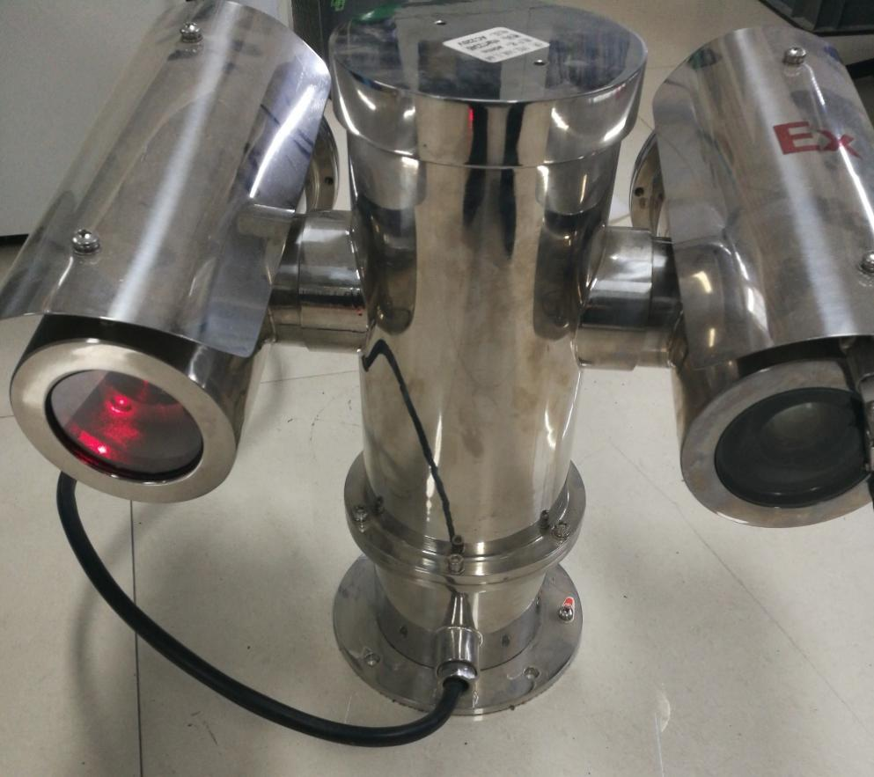

2.3 Взрывозащищённая коробка
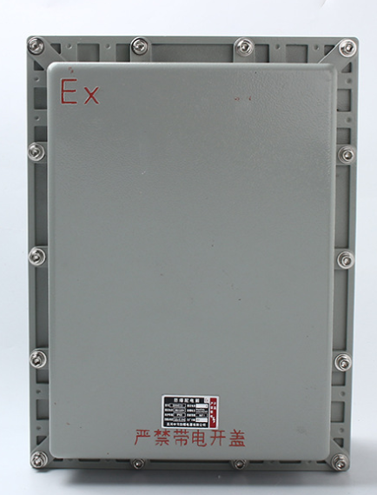

2.4 Габариты поворотного устройства и размеры монтажного пространства

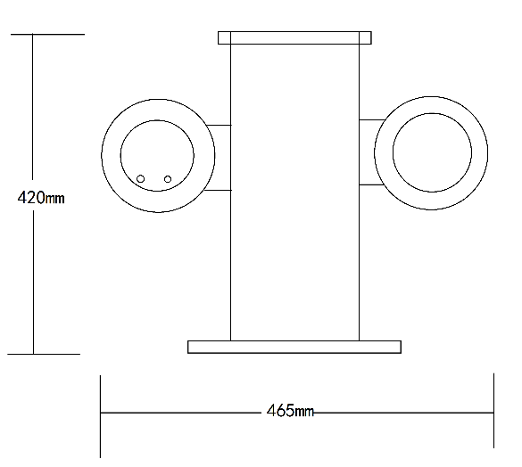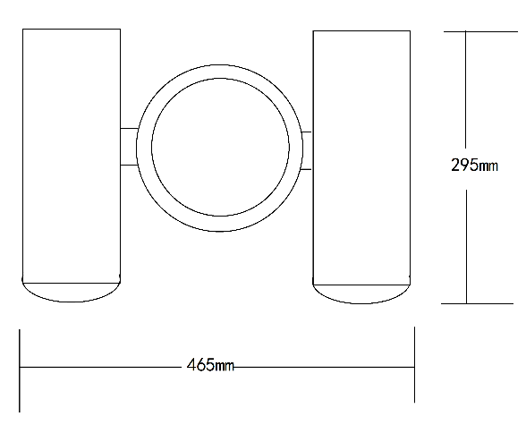
Габаритный чертёж

III. Порядок выполнения монтажа

3.1 Порядок выполнения монтажа
1) Сначала установите данное оборудование в указанном месте;
2) Подключите выход PTZ к взрывозащищённой коробке через взрывозащищённый рукав. Взрывозащищённая коробка обеспечивает питание 220В, интерфейс RS485 и сетевой видеоинтерфейс.
3) Подключите внешний кабель питания AC 220В к одному концу взрывозащищённого выключателя, затем подключите выходной кабель питания от выключателя к розетке 220В.
4) Передайте сигналы RS485 и видеосигналы на терминал компьютерного мониторинга.
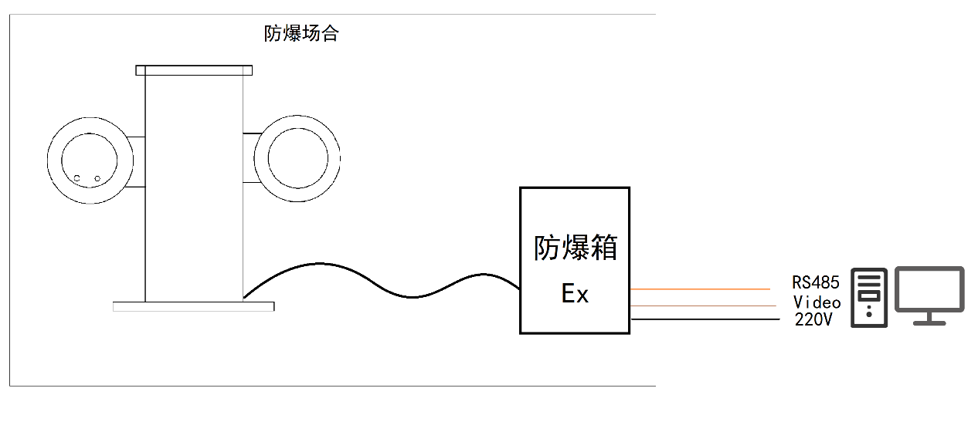
Взрывозащищённый рукав
Облачная платформа

3.2 Проверка оборудования
1) Проверьте целостность оборудования и убедитесь, что все оптические волокна и кабели питания правильно подключены и находятся в исправном состоянии;
2) Проверьте чистоту зеркальной поверхности приёмо-передающего устройства и регулярно протирайте её мягкой сухой тканью.

3.3 Эксплуатация оборудования

3.3.1 Основные операции
1) После завершения вышеописанной проверки включите взрывозащищённый выключатель и подайте питание на оборудование;
2) При первом включении питания подвес выполняет цикл вращения самодиагностики.
3) Запустите программное обеспечение обнаружения и начните мониторинг.

IV. Работа с программным обеспечением

4.1 Запуск программы
Нажмите значок на рабочем столе, чтобы запустить программу.

4.2 Вход пользователя
1. Нажмите «Пользователь/Справка» на панели инструментов и выберите «Вход»
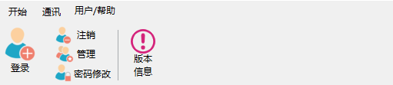
2. Откройте диалоговое окно входа
Выберите пароль администратора по умолчанию «5656»
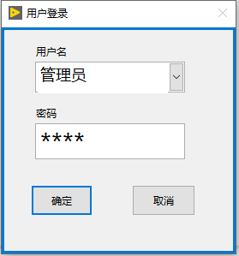
Нажмите «ОК» для входа.

4.3 Подключение видеосигнала
1. Нажмите «Связь» на панели инструментов, затем выберите «Подключить», чтобы открыть диалоговое окно подключения видеосигнала.
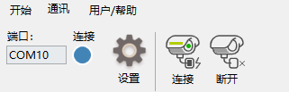

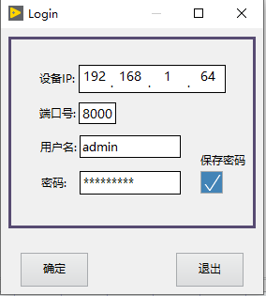
2. Введите IP-адрес, номер порта, имя пользователя и пароль для видеосигнала (информация хранится на облачной платформе). Нажмите «ОК» для подключения.
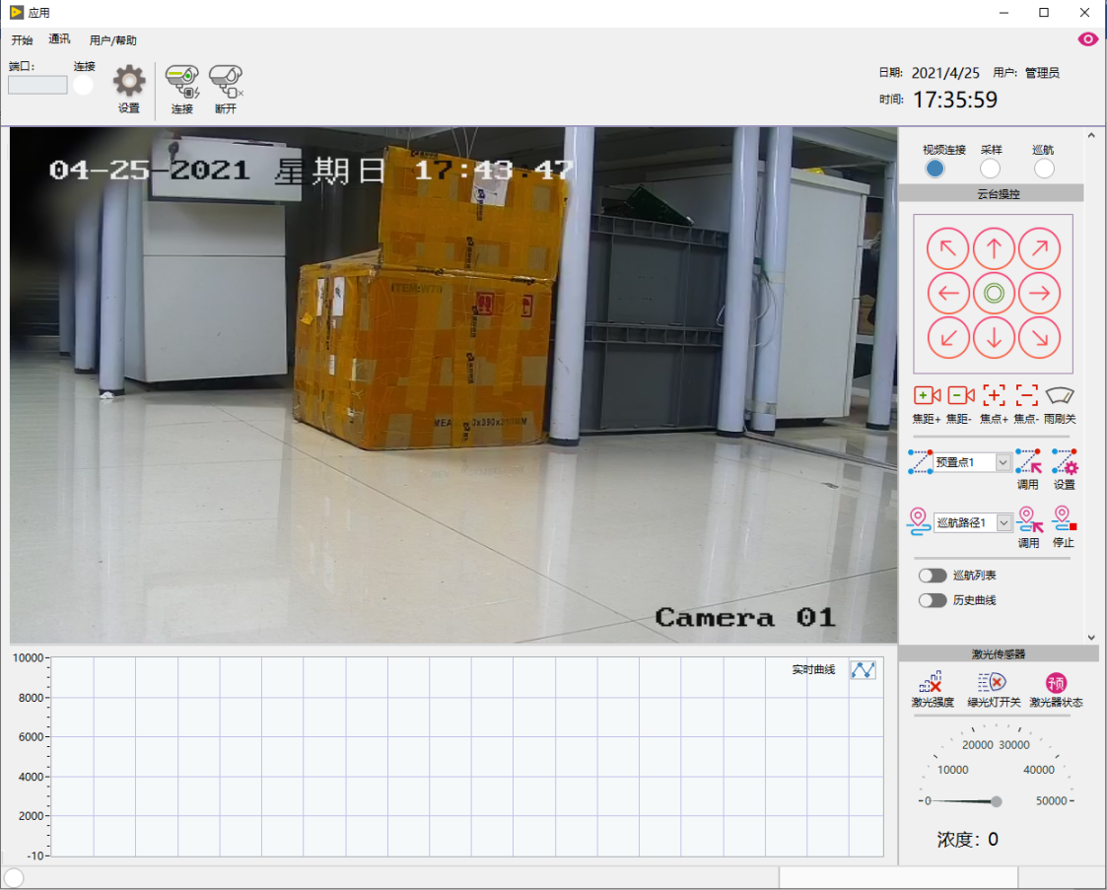

4.4. Подключение сигналов зондирования
1. Нажмите «Настройки» в разделе «Связь» на панели инструментов, чтобы открыть диалоговое окно настроек
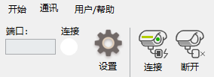
2. Выберите порт из раскрывающегося списка «Имя ресурса VISA», нажмите «Проверить подключение»; при загорании зелёного индикатора соединение установлено, затем нажмите «ОК» и, наконец, «Выход».
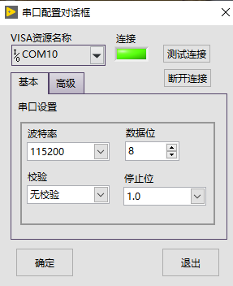

3. После успешного подключения панель инструментов и индикатор соединения включатся
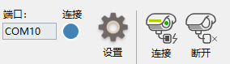

4.5 Запуск задачи зондирования
Нажмите «Пуск» на панели инструментов, затем нажмите «Запуск задачи», чтобы начать задачу зондирования.
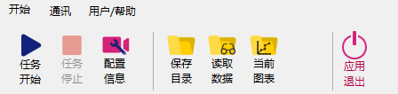

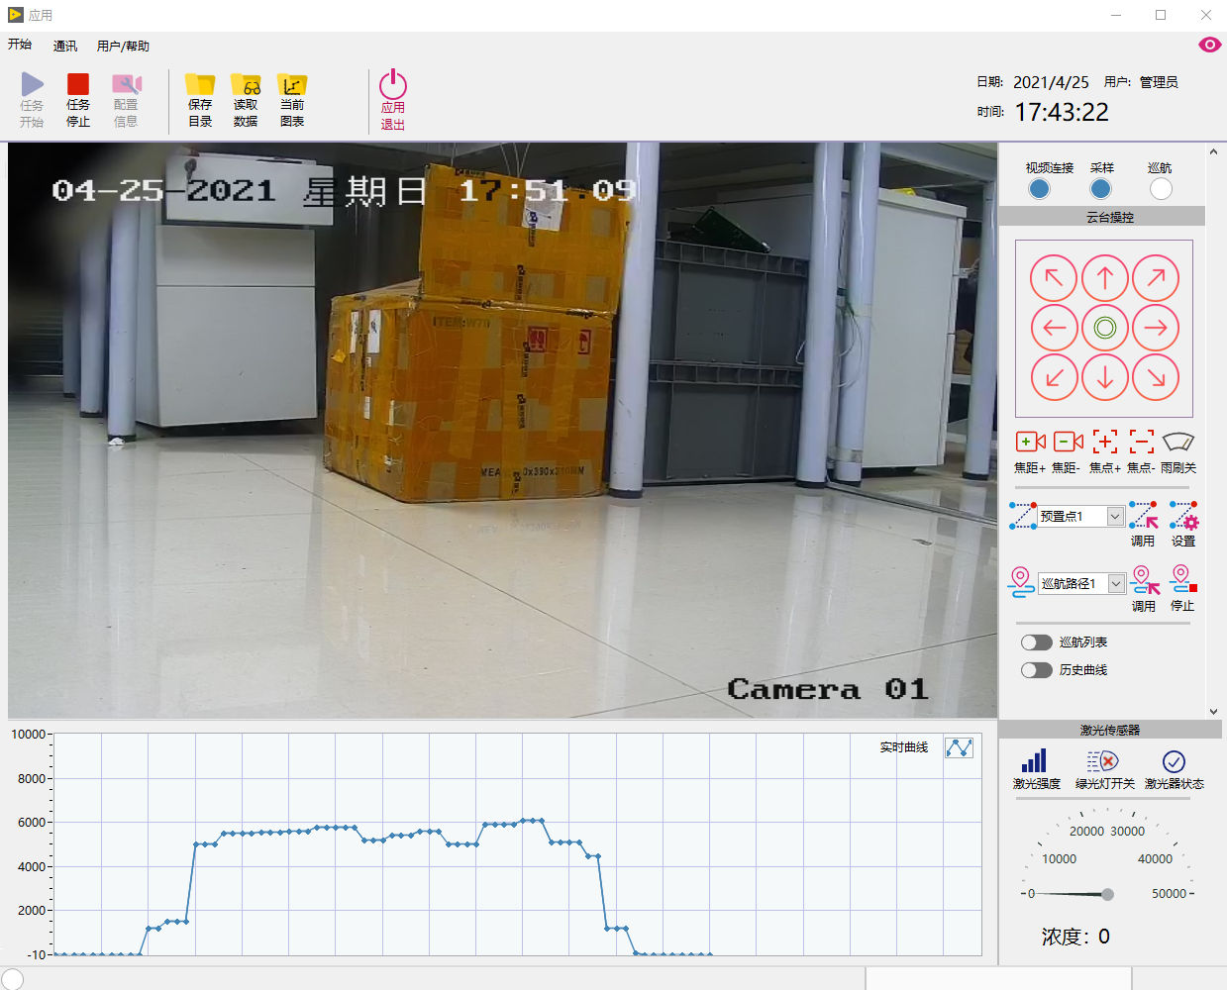

4.6 Завершение задачи зондирования
Нажмите «Пуск» на панели инструментов, затем нажмите «Остановить задачу», чтобы остановить задачу зондирования.
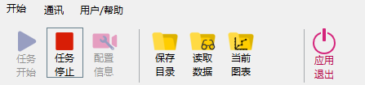

4.7 Настройка точек сигнализации
1. Нажмите «Пуск» на панели инструментов, затем выберите «Информация о конфигурации», чтобы настроить точки сигнализации
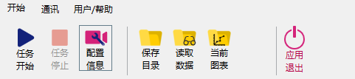

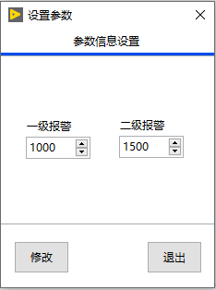
Рисунок 4.7.1 Настройка точек сигнализации
2. Нажмите «Изменить», затем «Выход»

4.8. Настройка точек позиционирования сканирования

4.8.1 Ручная регулировка точек позиционирования
После подключения видеосигнала можно задавать точки позиционирования и регулировать их по вертикали и горизонтали в правой части программы.
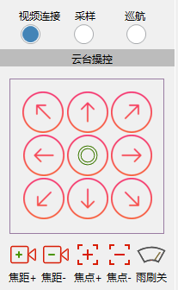

4.8.2 Сохранение точки позиционирования
1. После ручной регулировки точек позиционирования сохраните их, нажав инструмент «Список обхода» на правой панели инструментов программы.
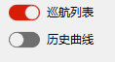
2. Таблица обхода программы отображается следующим образом
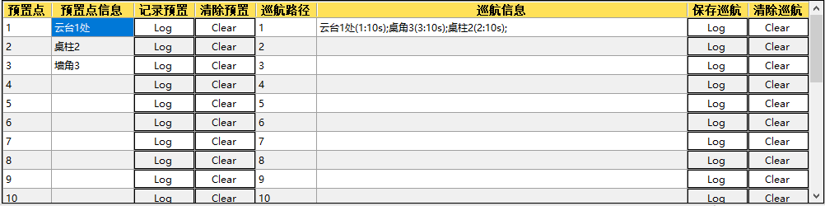
3. Нажмите на запись местоположения, чтобы открыть окно. Сохраните имя записываемой точки, например «Угол стены», затем нажмите «ОК».
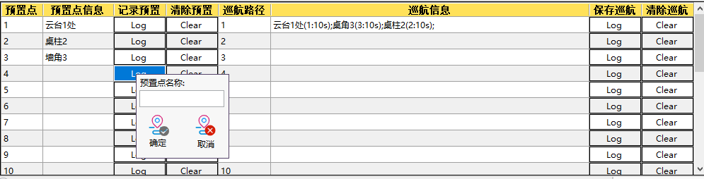

4.9 Настройка маршрута обхода
После настройки точек позиционирования в п. 4.8 их можно объединить в маршрут обхода.
Добавить в маршрут обхода
В информационной панели предустановленных точек нажмите правой кнопкой мыши, чтобы открыть диалоговое окно, и добавьте точку в указанный маршрут обхода.
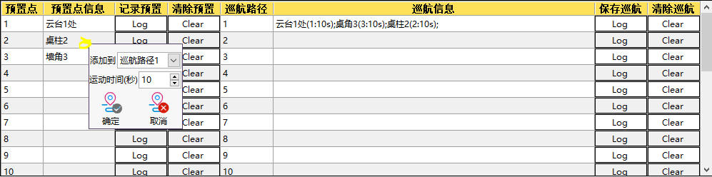
2. Задайте время перемещения, которое обозначает продолжительность пребывания в указанном месте.
3. После добавления нескольких точек в маршрут обхода нажмите «Сохранить обход», чтобы сохранить маршрут.
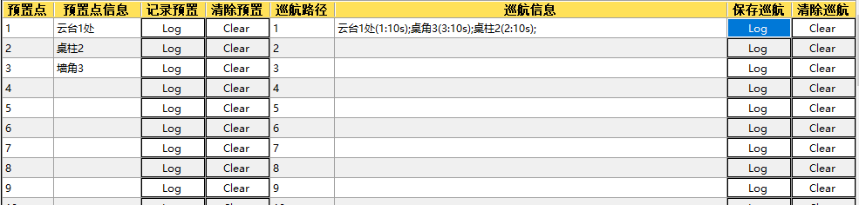

Режим обхода начинается с 4:10
Выберите соответствующий номер маршрута обхода и запустите вызов
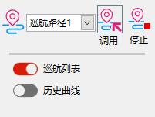

4.11 Просмотр истории
1. Нажмите «Чтение данных» на панели инструментов, чтобы открыть диалоговое окно, и выберите соответствующую дату
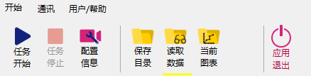
2. Нажмите «Историческая кривая» в правой части программы, чтобы перейти к отображению исторической кривой.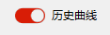
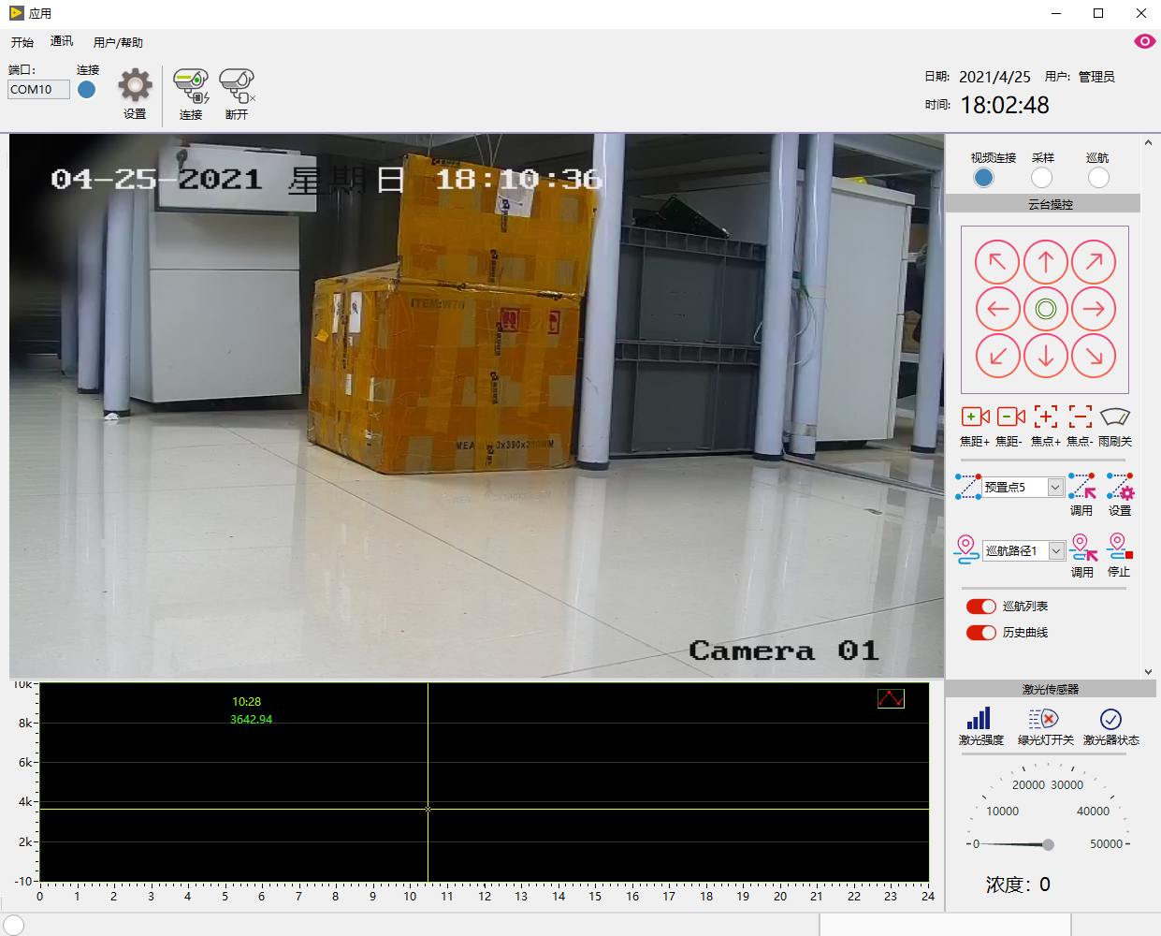
3. Нажмите «Историческая кривая» ещё раз, чтобы вернуться к обычному интерфейсу отображения кривой в реальном времени

4.12 Информация о датчике зондирования
Интенсивность лазера: показывает текущую интенсивность сигнала датчика.
Переключатель красного света: переключатель индикатора.
Состояние лазера: работает ли лазер нормально.
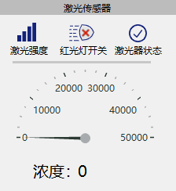

V. Факторы, влияющие на точность
При высокой температуре или сильном ветре диффузия газа происходит быстрее. Соответственно, при минимальных объёмах утечки выходящий газ не может эффективно удерживаться, что может привести к значительным отклонениям значений обнаружения.

VI. Устранение типичных неисправностей
проблема | вероятная причина | способ устранения
Прибор не работает | Выключатель питания не включён | Включите электропитание прибора
Приём на терминале пользователя  Данные недоступны | Сильное загрязнение зеркала окна | Протрите зеркальную поверхность чистой мягкой тканью.
Приём на терминале пользователя  Данные недоступны | Прерывание передачи данных | Проверьте, успешно ли установлено соединение передачи данных

VII. Приложение

7.1 Ежедневное техническое обслуживание и уход
Чтобы поддерживать прибор в оптимальном состоянии, выполняйте ежедневное обслуживание следующим образом.

зеркальная поверхность | Аккуратно протирайте зеркальную поверхность специальной салфеткой или чистой мягкой тканью.
зеркальная поверхность | Примечание: не протирайте линзу руками или другой нечистой тканью во избежание повреждения поверхности.

7.2 Технические характеристики
рабочий параметр
Виды газов | Метан (CH4)
метод измерения | Технология лазерной абсорбционной спектроскопии
Диапазон измерений | （0～50000）ppm·m
чувствительность | 5 ppm·m
Дальность обнаружения | (0–100) м
время отклика | 0.1 с
Угол горизонтального поворота | 0°～360°
Угол вертикального поворота | -90°～90°
степень защиты | IP68
Время непрерывной работы | >25,000 ч
функциональный параметр
Настройка сигнализации | Можно задать предупредительный и аварийный пороги
Способ вывода | RS485
Калибровка | Откалиброван на заводе
калибровку | автоматическая калибровка
Параметры внешнего вида
Размер изделия | Длина×Ширина×Высота: 465×295×420
Масса изделия нетто | 30±0.5 кг
Способ электропитания | AC 220В
Знак взрывозащиты | Ex db IIC T6 Gb / Ex tb IIIC T80℃ Db
Электрические параметры оптико-механической конструкции
Номинальное напряжение | 5В
Номинальный ток | 0.8А
Номинальная мощность | 4Вт
Максимальное количество шлейфов | 12
Максимальный суммарный ток коммутации | 0.8А
Максимальный ток шлейфа | 0.8А
мощность лазера | ≤10мВт
Условия эксплуатации и комплектация
Температура окружающей среды | （-20～+50）℃
Влажность окружающей среды | (0–95)% RH, без конденсации
Атмосферное давление | 70 кПа ～ 106 кПа

